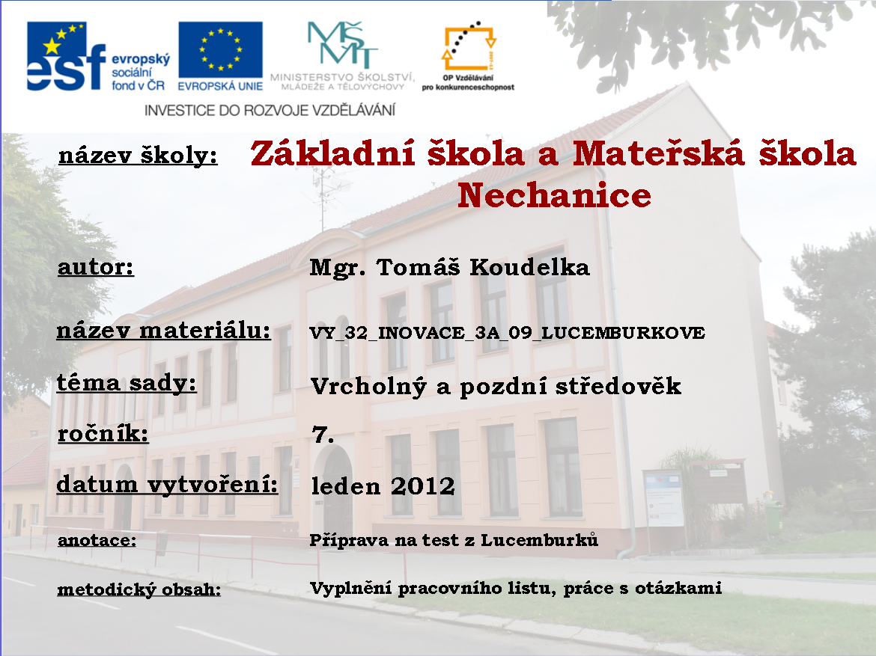

Pracovní list – Lucemburkové
- a/ Vyber z osobností Lucemburky (zakroužkuj je a očísluj pořadí dle doby vlády)!
Karel IV. Václav III. Přemysl Otakar II. Václav IV.

b/ Připiš chybějícího Lucemburka a napiš, kdy vládl!

- a/ Který král dostal přízvisko „cizinec“ ?
b/ Proč?
c/ Jak se dostal na český trůn?
- Bitva u Kresčaku:
a/ Kdo s kým bojoval?
b/ Výsledek?
c/ Kdo z Lucemburků se bitvy zúčastnil?
- Karel IV. se proslavil tím, že:
a/ povýšil pražské…………………………………………………………………………………………………………………
b/ napsal………………………………………………………………………………………………………………………………
c/ založil……………………………………………………………………………………………………………………………….
d/ nechal postavit…………………………………………………………………………………………………………………
e/ byl nazván………………………………………………………………………………………………………………………..
f/ Jaký byl Karel IV. Oproti svým předchůdcům?
- a/ Jaké dětství měl Václav IV.?
b/ Byl synem…………………………………………
c/ Měl mnoho sporů : 1. s …………………………………………………………………………..
2. s …………………………………………………………………………..
d/ Za jeho vlády kázal v Praze………………………………………………………………………..
Vím o něm: ………………………………………………………………………………………………………………………
………………………………………………………………………………………………………………………………………………
e/ Václav IV. Vydal dekret (jméno)………………………………………………………, který……………………..
………………………………………………………………………………………………………………………………………………

- Pokus se napsat alespoň tři otázky pro své spolužáky z této látky tak, abys znal i správnou odpověď!

- Vytvoř otázku tak, aby odpověď zněla (odpovědi jsou čerpány z této látky)
a/ Václav

b/ do Francie

c/ stoletá válka

d/ nevlastní bratr

e/ svatováclavská

Pracovní list – Lucemburkové- vypracování
- a/ Vyber z osobností Lucemburky (zakroužkuj je a očísluj pořadí dle doby vlády)!
2.Karel IV. Václav III. Přemysl Otakar II. 3.Václav IV.

b/ Připiš chybějícího Lucemburka a napiš, kdy vládl!

1.Jan Lucemburský

- a/ Který král dostal přízvisko „cizinec“ ? Jan Lucemburský
b/ Proč? Pobýval stále za hranicemi a do Čech si přijížděl jen pro peníze
c/ Jak se dostal na český trůn? Za manželku si vzal Elišku Přemyslovnu, podpora otce- císaře.

- Bitva u Kresčaku:
a/ Kdo s kým bojoval? 1346- Francouzi a Angličané, stoletá válka
b/ Výsledek? Vyhráli Angličané
c/ Kdo z Lucemburků se bitvy zúčastnil? Jan Lucemburský- padl.

- Karel IV. se proslavil tím, že:
a/ povýšil pražské biskupství na arcibiskupství
b/ napsal svůj vlastní životopis- Vita Caroli
c/ založil univerzitu v Praze
d/ nechal postavit Karlův most, Karlštejn…
e/ byl nazván „Otcem vlasti“
f/ Jaký byl Karel IV. oproti svým předchůdcům? Byl velmi vzdělaný, uměl 4 jazyky.

- a/ Jaké dětství měl Václav IV.? Už od dětství se ho snažil otec vychovat k vládnutí.
b/ Byl synem Karla IV.
c/ Měl mnoho sporů : 1. s pražským arcibiskupem
2. s panstvem, bratrem Zikmundem
d/ Za jeho vlády kázal v Praze Jan Hus
Vím o něm: Mistr UK, kázal v Betlémské kapli, byl pro reformu církve.
e/ Václav IV. Vydal dekret (jméno)kutnohorský, který upravoval poměr hlasů při hlasování na univerzitě ve prospěch Čechů.

